RANCANG BANGUN SISTEM BASIS DATA TERDISTRIBUSI PADA APOTEK MULTI-CABANG MENGGUNAKAN POSTGRESQL: IMPLEMENTASI FRAGMENTASI HORIZONTAL, REPLIKASI LOGIS, DAN DISTRIBUTED QUERY
Mikael Marcellino Kevin Ravidion P
Program Studi Sistem Informasi, Fakultas Ilmu Komputer, Universitas Esa Unggul, Jakarta
Abstrak
Apotek yang beroperasi dengan lebih dari satu cabang umumnya masih mengandalkan basis data terpusat, sehingga seluruh transaksi bergantung pada ketersediaan satu server dan gangguan jaringan dapat menghentikan pelayanan di semua cabang. Penelitian ini merancang dan membangun sistem basis data terdistribusi untuk studi kasus apotek dengan satu kantor pusat dan dua cabang menggunakan PostgreSQL 16. Data master produk direplikasi dari pusat ke cabang melalui replikasi logis model publisher–subscriber, data transaksi difragmentasi secara horizontal per cabang, dan laporan konsolidasi diperoleh pusat melalui distributed query dengan modul postgres_fdw. Ketiga simpul dijalankan sebagai kontainer Docker terpisah dan diuji melalui 19 skenario fungsional. Hasil pengujian menunjukkan perubahan data master tersalin ke seluruh cabang dalam waktu kurang dari dua detik, laporan gabungan lintas simpul dapat diperoleh dalam satu kueri, mekanisme penguncian baris mencegah penjualan melebihi stok pada dua transaksi yang berjalan bersamaan, dan kegagalan satu simpul cabang tidak menghentikan pelayanan cabang lain. Sistem ini menunjukkan bahwa konsep fragmentasi, replikasi, dan transparansi lokasi dapat diwujudkan secara terpadu tanpa perangkat lunak perantara tambahan.
Kata kunci: basis data terdistribusi, fragmentasi horizontal, replikasi logis, PostgreSQL, postgres_fdw
Abstract
Pharmacies operating multiple branches generally still rely on a centralized database, making every transaction dependent on a single server and allowing network failures to interrupt services in all branches. This study designs and builds a distributed database system for a pharmacy case study consisting of one head office and two branches using PostgreSQL 16. Product master data is replicated from the head office to the branches through publisher–subscriber logical replication, transactional data is horizontally fragmented per branch, and consolidated reports are obtained by the head office through distributed queries using the postgres_fdw module. The three nodes run as separate Docker containers and were examined through 19 functional test scenarios. The results show that master data changes propagate to all branches in under two seconds, cross-node reports can be produced in a single query, row-level locking prevents overselling under two concurrent transactions, and the failure of one branch node does not interrupt services at the other branch. The system demonstrates that fragmentation, replication, and location transparency can be realized in an integrated manner without additional middleware.
Keywords: distributed database, horizontal fragmentation, logical replication, PostgreSQL, postgres_fdw

1. PENDAHULUAN
Pertumbuhan usaha ritel farmasi di Indonesia mendorong apotek membuka cabang di beberapa lokasi. Pada praktiknya, sebagian besar apotek multi-cabang masih menggunakan arsitektur basis data terpusat: seluruh cabang membaca dan menulis ke satu server yang sama. Arsitektur semacam ini sederhana untuk dikelola, tetapi menempatkan seluruh beban komputasi pada satu titik dan menjadikan koneksi jaringan sebagai titik kegagalan tunggal. Ketika koneksi ke server pusat terputus, kasir di seluruh cabang berhenti melayani pembeli.
Permasalahan tersebut bukan persoalan hipotetis. Studi pada apotek multi-cabang melaporkan bahwa ketidakseragaman struktur data serta beban jaringan akibat pemrosesan tersentralisasi menjadi kendala utama komunikasi data antara apotek pusat dan cabang [3]. Kajian literatur terbaru juga menunjukkan bahwa sistem basis data terdistribusi masih menjadi pendekatan yang relevan untuk mendukung tata kelola sistem informasi multi-lokasi [6].
Basis data terdistribusi adalah kumpulan basis data yang saling terhubung secara logis dan tersebar pada jaringan komputer, namun tampak sebagai satu kesatuan bagi penggunanya [1]. Dua teknik pokok dalam perancangannya adalah fragmentasi, yaitu memecah relasi menjadi bagian-bagian yang ditempatkan di lokasi yang paling sering menggunakannya, dan replikasi, yaitu menyalin data yang sama ke beberapa lokasi untuk meningkatkan ketersediaan [2]. Penelitian terdahulu telah menerapkan replikasi pada berbagai konteks, antara lain replikasi multi-master untuk klaster basis data [4] dan replikasi data pada aplikasi perpustakaan elektronik multi-kampus [5].
Meskipun demikian, sebagian besar penelitian tersebut berhenti pada perancangan skema dan pengujian replikasi. Aspek lain yang sama pentingnya dalam sistem terdistribusi, seperti kueri lintas simpul yang transparan terhadap lokasi data, kendali konkurensi pada transaksi bersamaan, serta perilaku sistem ketika salah satu simpul mati, jarang diuji secara eksplisit. Padahal ketiga aspek itulah yang menentukan apakah sistem benar-benar layak dioperasikan.
Penelitian ini bertujuan membangun purwarupa sistem basis data terdistribusi untuk apotek dengan satu simpul pusat dan dua simpul cabang di atas PostgreSQL, kemudian mengujinya secara menyeluruh. Tiga pertanyaan yang hendak dijawab adalah: (1) bagaimana merancang skema fragmentasi horizontal dan replikasi yang sesuai untuk apotek multi-cabang; (2) bagaimana mengimplementasikan replikasi logis dan distributed query antar simpul PostgreSQL; dan (3) bagaimana sistem menjaga konsistensi data pada transaksi konkuren serta tetap memberikan layanan ketika satu simpul mengalami kegagalan.
2. METODE PENELITIAN
Penelitian ini menggunakan pendekatan rancang bangun (design and development) yang dibagi menjadi tiga tahap: perancangan, implementasi, dan pengujian fungsional. Tahap perancangan menghasilkan skema basis data beserta keputusan alokasi data pada tiap simpul. Tahap implementasi mewujudkan rancangan pada lingkungan eksekusi nyata. Tahap pengujian memeriksa perilaku sistem terhadap 19 skenario yang disusun dari lima kelompok pengujian.
2.1 Studi Kasus dan Kebutuhan Sistem
Studi kasus yang diangkat adalah apotek dengan satu kantor pusat dan dua cabang di Kota Bandung. Kebutuhan pokok yang diidentifikasi meliputi: kasir tiap cabang harus dapat mencatat penjualan tanpa bergantung pada koneksi ke pusat; harga dan katalog obat dikelola satu pintu di pusat dan berlaku seragam di semua cabang; manajemen pusat memerlukan laporan omzet gabungan seluruh cabang; serta stok tidak boleh terjual melebihi jumlah yang tersedia meskipun dua kasir bertransaksi pada saat yang sama.
2.2 Perancangan Alokasi Data
Berdasarkan pola akses data, relasi dikelompokkan menjadi dua. Relasi master (produk dan cabang) jarang berubah tetapi dibaca sangat sering oleh semua simpul, sehingga direplikasi dari pusat ke seluruh cabang. Relasi transaksional (stok, penjualan, dan penjualan_detail) hanya diakses oleh cabang pemiliknya, sehingga difragmentasi secara horizontal: tiap cabang menyimpan potongan datanya sendiri, bukan salinan. Ringkasan alokasi disajikan pada Tabel 1.
Relasi | Simpul pusat | Simpul cabang
produk | master | replika
cabang | master | replika
stok | – | fragmen lokal
penjualan | – | fragmen lokal
penjualan_detail | – | fragmen lokal
Tabel 1. Alokasi relasi pada tiap simpul
Satu keputusan perancangan yang penting adalah kunci utama komposit (kode_cabang, penjualan_id) pada relasi penjualan. Nomor urut yang dibangkitkan tiap cabang dimulai dari satu, sehingga berpotensi bertabrakan antar cabang. Dengan menyertakan kode cabang ke dalam kunci utama, identitas transaksi menjadi unik secara global tanpa memerlukan koordinasi pembangkitan nomor antar simpul.
2.3 Lingkungan Implementasi
Ketiga simpul diimplementasikan sebagai tiga kontainer Docker terpisah yang masing-masing menjalankan PostgreSQL 16, dengan pemetaan porta 5432 (pusat), 5433 (cabang 1), dan 5434 (cabang 2). Replikasi data master menggunakan fasilitas replikasi logis bawaan PostgreSQL [7]: simpul pusat mendeklarasikan publikasi dan tiap cabang berlangganan padanya.
-- pusat
CREATE PUBLICATION pub_master
FOR TABLE produk, cabang;
-- tiap cabang
CREATE SUBSCRIPTION sub_master_cb1
CONNECTION 'host=db_pusat ...'
PUBLICATION pub_master;
Kueri lintas simpul diwujudkan dengan modul postgres_fdw [8]. Simpul pusat mengimpor tabel penjualan, penjualan_detail, dan stok dari kedua cabang sebagai foreign table, kemudian menyatukannya dalam view seperti penjualan_global dan laporan_omzet_cabang. Aplikasi di pusat cukup membaca view tersebut tanpa mengetahui letak fisik datanya, yang merupakan wujud transparansi lokasi [1].
Transaksi penjualan dienkapsulasi dalam fungsi PL/pgSQL catat_penjualan(). Fungsi ini mengunci baris stok dengan klausa SELECT ... FOR UPDATE, memeriksa kecukupan stok, mengurangi stok, mencatat rincian penjualan, dan menghitung total dalam satu transaksi atomik. Kegagalan pada salah satu langkah membatalkan seluruh transaksi. Sebagai sarana peragaan, dibangun pula dasbor web berbasis Node.js dan Express yang menampilkan status simpul, proses replikasi, isi fragmen tiap cabang, laporan gabungan, simulasi kasir, serta log kueri SQL secara langsung.
2.4 Skenario Pengujian
Pengujian fungsional disusun dalam lima kelompok: (1) replikasi, memastikan perubahan data master di pusat tersalin ke cabang; (2) fragmentasi, memastikan tiap cabang hanya menyimpan data transaksinya sendiri; (3) distributed query, memeriksa kebenaran laporan gabungan lintas simpul; (4) integritas dan konkurensi, mencakup penolakan penjualan melebihi stok serta dua transaksi paralel yang memperebutkan stok terbatas; dan (5) toleransi gangguan, mengamati perilaku sistem ketika satu simpul cabang dimatikan. Keseluruhan skenario berjumlah 19 dan dijalankan berulang untuk memastikan hasil yang konsisten.
3. HASIL DAN PEMBAHASAN
3.1 Arsitektur Sistem
Arsitektur sistem yang terwujud diperlihatkan pada Gambar 1. Simpul pusat memegang data master dan seluruh view global, sedangkan tiap simpul cabang memegang replika data master beserta fragmen data transaksionalnya. Panah tegas menggambarkan arah replikasi logis dari pusat ke cabang, sementara panah putus-putus menggambarkan arah pembacaan distributed query dari pusat ke fragmen di cabang.
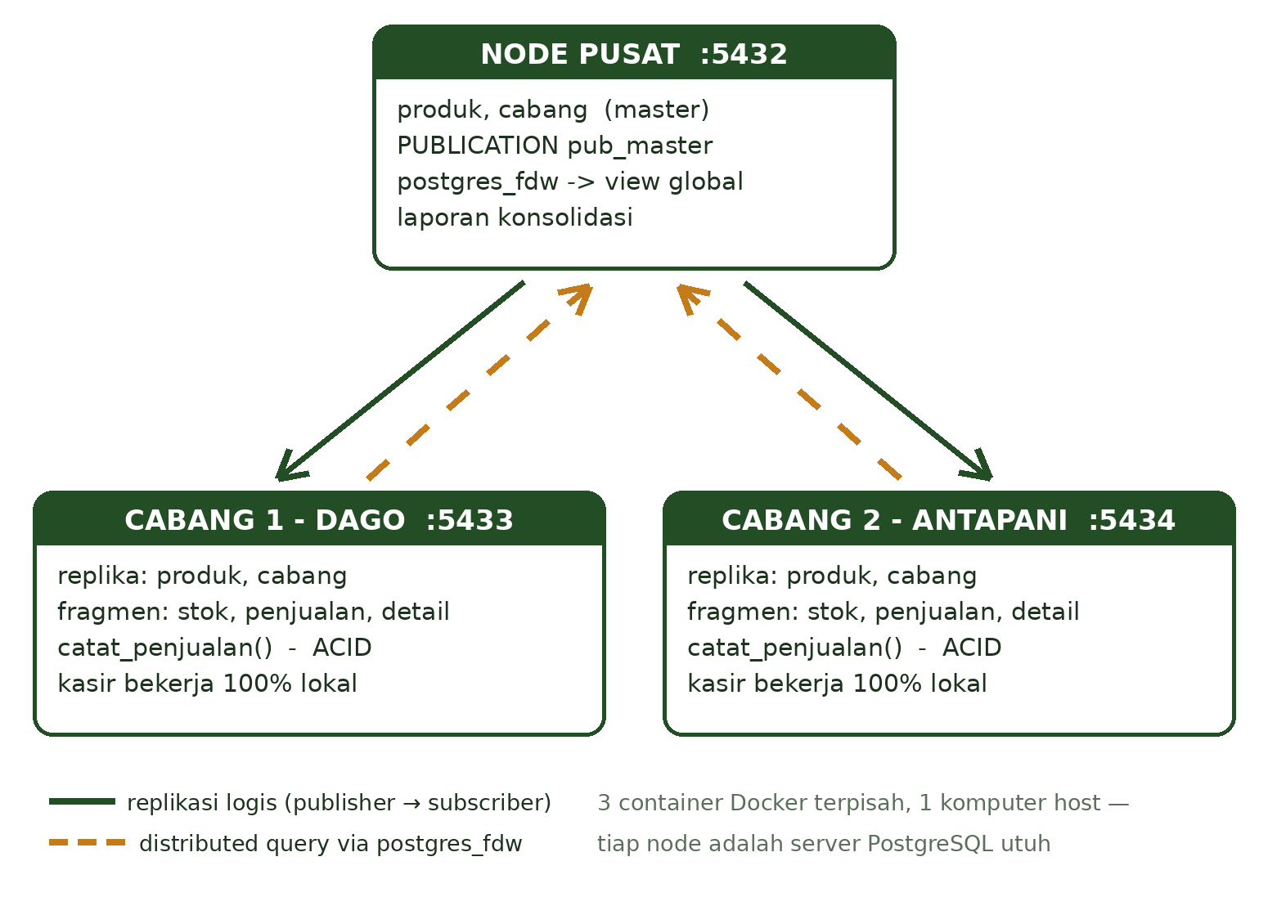
Gambar 1. Arsitektur sistem tiga simpul
3.2 Hasil Pengujian
Ringkasan hasil pengujian disajikan pada Tabel 2. Seluruh 19 skenario memberikan hasil sesuai harapan.
No | Skenario | Hasil
1 | Penambahan produk di pusat | Muncul di kedua cabang dalam waktu kurang dari 2 detik
2 | Isolasi fragmen antar cabang | Cabang 1 hanya berisi data CB1; cabang 2 hanya CB2
3 | Produk baru hasil replikasi | Tiba di cabang dengan stok nol; stok diisi secara lokal
4 | Laporan gabungan dari pusat | Omzet dan produk terlaris dua cabang diperoleh dalam satu kueri
5 | Penjualan melebihi stok | Ditolak; seluruh transaksi dibatalkan dan stok tidak berubah
6 | Dua kasir paralel, stok 10, masing-masing 7 unit | Tepat satu transaksi berhasil; stok akhir 3; tidak terjadi stok negatif
7 | Simpul cabang 2 dimatikan | View gabungan gagal; laporan bertoleransi gangguan tetap menampilkan cabang 1; kasir cabang 1 tetap dapat bertransaksi
Tabel 2. Ringkasan hasil pengujian fungsional
3.3 Pembahasan
Hasil pengujian replikasi menunjukkan jeda penyalinan di bawah dua detik. Nilai ini lebih besar daripada replikasi multi-master pada jaringan lokal yang dilaporkan mencapai di bawah 0,2 detik [4], namun untuk data master yang jarang berubah, jeda tersebut tidak berdampak pada operasional kasir. Model konsistensi yang dihasilkan bersifat eventual: cabang mungkin membaca katalog yang tertinggal beberapa saat, tetapi akan selalu menyusul ke keadaan terbaru [1].
Pengujian konkurensi memperlihatkan peran penguncian baris. Ketika dua transaksi memperebutkan stok yang sama, transaksi kedua menunggu kunci dilepaskan dan kemudian membaca sisa stok yang sudah berkurang, sehingga permintaannya ditolak. Tanpa mekanisme ini kedua transaksi akan sama-sama berhasil dan stok menjadi negatif. Hal serupa berlaku pada pengujian integritas: karena seluruh langkah penjualan berada dalam satu transaksi, kegagalan pemeriksaan stok membatalkan pencatatan yang sudah terlanjur dilakukan.
Temuan yang paling menarik justru muncul dari pengujian gangguan. View gabungan yang dibangun dengan UNION ALL atas foreign table gagal total ketika satu cabang mati, karena postgres_fdw tidak dapat menghubungi simpul yang bersangkutan. Kondisi ini konsisten dengan sifat dasar kueri terdistribusi [1], dan diatasi dengan menyusun laporan alternatif yang membaca fragmen tiap cabang secara terpisah serta memperlakukan kegagalan per simpul sebagai data kosong yang ditandai. Dengan cara ini pusat tetap memperoleh laporan parsial dari cabang yang hidup, sementara kasir pada cabang yang hidup sama sekali tidak terpengaruh. Berbeda dengan penelitian [3] dan [5] yang berfokus pada perancangan dan replikasi, pengujian pada penelitian ini menjangkau perilaku sistem pada kondisi gagal sebagian.
Perancangan ini sengaja menghindari transaksi terdistribusi dua fase (two-phase commit). Tidak ada satu pun transaksi yang menulis ke dua simpul sekaligus: penjualan hanya menyentuh simpul cabang tempatnya terjadi, sedangkan perubahan master hanya menyentuh pusat. Keputusan tersebut menyederhanakan sistem tanpa mengorbankan konsistensi. Apabila di masa mendatang diperlukan transaksi lintas cabang, misalnya pemindahan stok, PostgreSQL menyediakan fasilitas PREPARE TRANSACTION yang dapat dimanfaatkan.
4. KESIMPULAN
Sistem basis data terdistribusi tiga simpul untuk apotek multi-cabang berhasil dibangun di atas PostgreSQL dengan menggabungkan fragmentasi horizontal, replikasi logis, dan distributed query. Seluruh 19 skenario pengujian memberikan hasil sesuai harapan: perubahan data master tersalin ke cabang dalam waktu kurang dari dua detik, laporan konsolidasi lintas simpul diperoleh dalam satu kueri, penguncian baris mencegah penjualan melebihi stok pada transaksi bersamaan, dan kegagalan satu simpul tidak menghentikan pelayanan simpul lain. Kontribusi utama penelitian ini terletak pada cakupan pengujiannya yang menjangkau konkurensi dan toleransi gangguan, dua aspek yang jarang diuji pada penelitian sejenis. Penelitian lanjutan dapat diarahkan pada penambahan simpul siaga untuk pusat, transaksi pemindahan stok antar cabang dengan two-phase commit, serta pengukuran kinerja pada volume data yang lebih besar.
5. DAFTAR PUSTAKA
[1] M. T. Özsu and P. Valduriez, Principles of Distributed Database Systems, 4th ed. Cham: Springer, 2020, doi: 10.1007/978-3-030-26253-2.
[2] R. Elmasri and S. B. Navathe, Fundamentals of Database Systems, 7th ed. Boston: Pearson, 2016.
[3] I P. M. Pramadhitya, I K. A. Purnawan, dan N. K. D. Rusjayanthi, “Rancang bangun sistem terdistribusi pada apotek,” Jurnal MERPATI, vol. 4, no. 1, hlm. 12–21, 2016.
[4] A. Heryanto dan A. Albert, “Implementasi sistem database terdistribusi dengan metode multi-master database replication,” Jurnal Media Informatika Budidarma, vol. 3, no. 1, hlm. 30–36, 2019, doi: 10.30865/mib.v3i1.1098.
[5] S. Wahyu, “Perancangan dan implementasi konsep replikasi data berbasis sistem basis data terdistribusi pada aplikasi e-library,” Prosiding SEMINASTIKA, vol. 5, no. 1, hlm. 148–159, 2024, doi: 10.47002/seminastika.v5i1.842.
[6] H. Murti, E. Supriyanto, R. Redjeki, dan E. Lestariningsih, “Studi perkembangan dan implementasi sistem basis data terdistribusi dalam studi literatur review,” Jurnal Informatika Polinema, vol. 10, no. 2, hlm. 249–256, 2024, doi: 10.33795/jip.v10i2.4549.
[7] The PostgreSQL Global Development Group, “Chapter 31: Logical replication,” PostgreSQL 16 Documentation, 2023. [Daring]. Tersedia: https://www.postgresql.org/docs/16/logical-replication.html.
[8] The PostgreSQL Global Development Group, “F.38: postgres_fdw,” PostgreSQL 16 Documentation, 2023. [Daring]. Tersedia: https://www.postgresql.org/docs/16/postgres-fdw.html.

